**浙江农林大学 2022 - 2023学年第 一 学期考试卷（B卷）**

学院： 专业班级： 姓名： 学号：

装 订 线 内 不 要 答 题

课程名称： **离散数学A**  课程类别：**必修** 考试方式： **闭卷**

注意事项：1、本试卷满分100分。

2、考试时间 120分钟。

|  |  |  |  |  |  |  |  |  |  |  |  |
| --- | --- | --- | --- | --- | --- | --- | --- | --- | --- | --- | --- |
| **题号** | **一** | **二** | **三** | **四** | **五** | **六** | **七** | **八** | **九** | **十** | **得分** |
| **得分** |  |  |  |  |  |  |  |  |  |  |  |
| **评阅人** |  |  |  |  |  |  |  |  |  |  |  |

**一、请回答以下问题：**   
1.请叙述命题的定义（3 分）。

2. 请判断以下叙述是不是命题（3 分）  
1）如果天下大雨，他就乘班车上班。  
2）只有天下大雨，他才乘班车上班。

3. 将第二问中的命题符号化，并判断真假（4 分）。

**二、给定如下命题公式，请问公式的类型是什么，并说明理由**（每个 5 分）。  
 1. p→(p∨q∨r);  
 2. (p→┐q)→┐q;

**三、请回答以下问题：**

请求出下列公式的主析取范式（3 分）、主合取范式（3 分）、成真赋值（2 分）、成假赋值（2 分），(p∧q)∨r。

**四、在一阶逻辑中将下列命题符号化** (10 分)：  
 1.开学第一周的每一天不是晴天, 就是雨天；  
 2.总有人不上离散数学；  
 3.所有的鸟都会飞；  
 4.不是所有人都学离散数学；  
 5.整数都是小于零的。

**五、计算题：**

请问1到100的所有整数中能被2,3,5中任意一个数整除的数有几个？（10分）

**六、请回答以下问题：**  
1.什么是偏序关系（2 分）？  
2.请证明实数集上的大小关系是偏序关系（4 分）；  
3.请画出 ⟨{1, 2, · · · , 10}, 整除关系 ⟩ 的哈斯图 (4 分)。

**七、求图 1 中 f 点到其余各点的最短路径和最短距离**（10 分，要有过程）。  
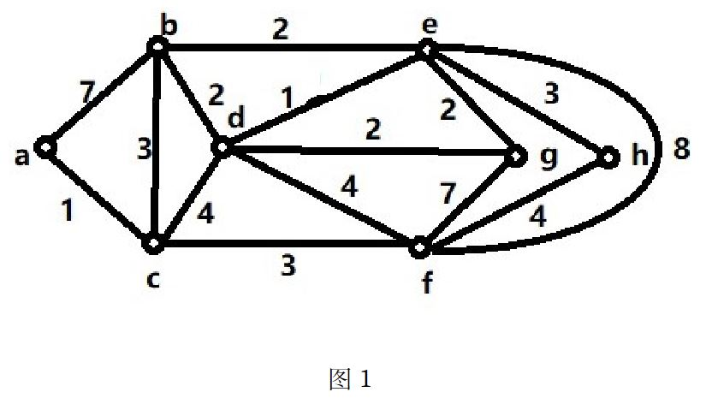

**八、一棵树T中，有3个2度结点，一个3度结点，其余结点都是树叶。**

（1）T中有几个结点；（5分）

（2）画出具有上述度数的所有非同构的无向图。（5分）

**九、请回答以下问题：**  
下面哪些图可一笔画出？为什么？

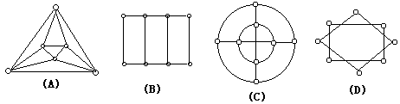

**十、权数1，4，9，16，25，36，49，64，81，100构造一棵最优二叉树。**

**浙江农林大学 2022 - 2023学年第 一 学期考试卷（B卷）**

学院： 专业班级： 姓名： 学号：

装 订 线 内 不 要 答 题

学院： 专业班级： 姓名： 学号：

装 订 线 内 不 要 答 题

学院： 专业班级： 姓名： 学号：

装 订 线 内 不 要 答 题

**（答题卷）**

课程名称： **离散数学A**  课程类别： **必修** 考试方式： **闭卷**

注意事项：1、本试卷满分100分。

2、考试时间 120分钟。

3、**请将答案写在答题卷上，试卷上答案无效。**

|  |  |  |  |  |  |  |  |  |  |  |  |
| --- | --- | --- | --- | --- | --- | --- | --- | --- | --- | --- | --- |
| **题号** | **一** | **二** | **三** | **四** | **五** | **六** | **七** | **八** | **九** | **十** | **得分** |
| **得分** |  |  |  |  |  |  |  |  |  |  |  |
| **评阅人** |  |  |  |  |  |  |  |  |  |  |  |

-----------------------------------------------------------------------------------------------------------

|  |  |
| --- | --- |
| 得分 |  |

**一、**

|  |  |
| --- | --- |
| 得分 |  |

**二、**

|  |  |
| --- | --- |
| 得分 |  |

**三、**

：

|  |  |
| --- | --- |
| 得分 |  |

**四、**

|  |  |
| --- | --- |
| 得分 |  |

**五、**

|  |  |
| --- | --- |
| 得分 |  |

**六、**

|  |  |
| --- | --- |
| 得分 |  |

**七、**

|  |  |
| --- | --- |
| 得分 |  |

**八、**

|  |  |
| --- | --- |
| 得分 |  |

**九、**

|  |  |
| --- | --- |
| 得分 |  |

**十、**